**党建工作简报**

宁德五中理科党支部 2023年3月10日

**宁德五中理科支部组织生活会**

2023年3月10日，宁德五中理科党支部在综合楼六层会议室召开支部2022年度组织生活会，会议由理科党支部书记刘登久主持，理科支部全体党团参会。

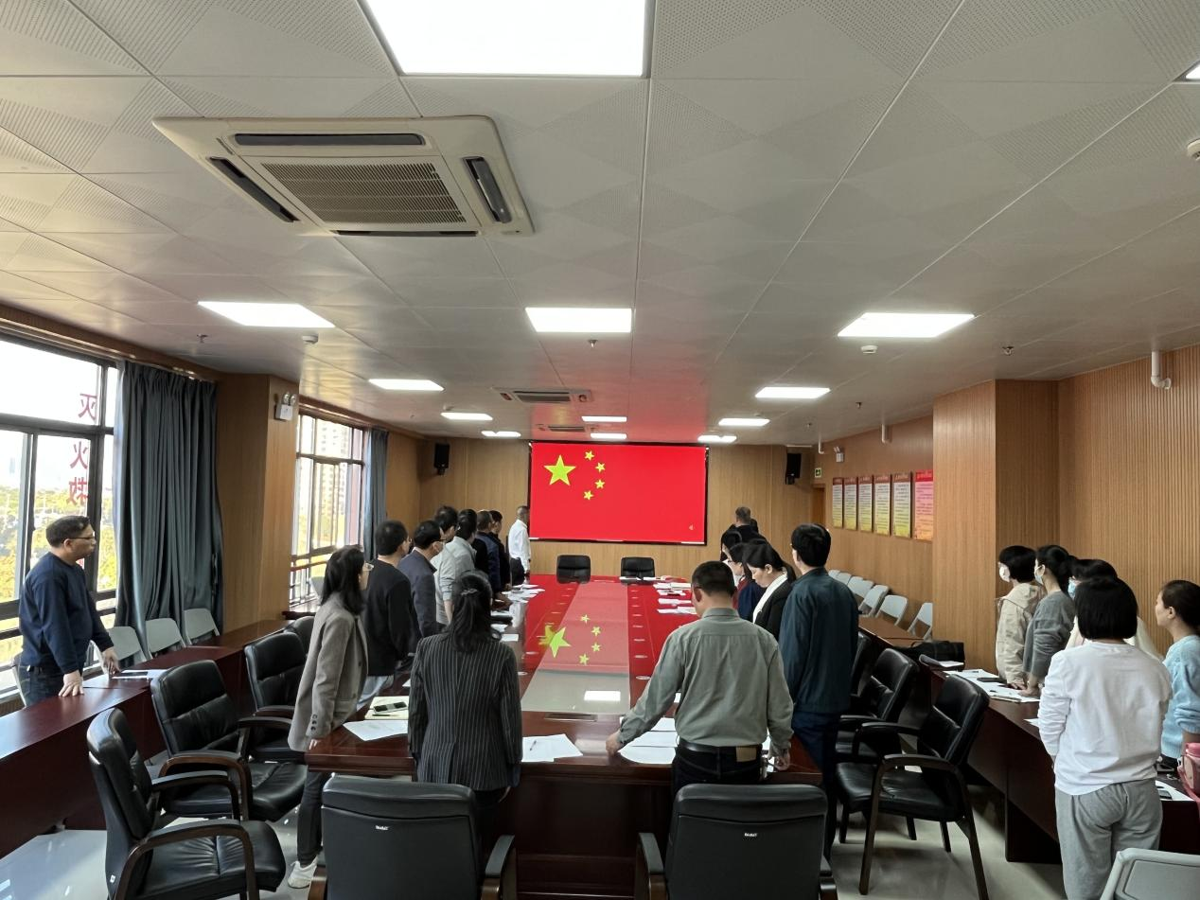

会上首先进行5项基本动作：升国旗，奏国歌；刘登久同志带领大家重温入党誓词；翁芳园同志通报党费缴纳情况；孙贝同志带领学习中国共产党纪律处罚条例第二编分则第六章《对违反政治纪律行为的处分》；黄友波同志通报党规党情。

随后，大家进行了中共宁德五中总支部委员会委员候补的选举。参会党员本着客观、公正的原则，为自己心目中的候补委员投出了神圣的一票。

之后，大家开展了组织生活会。在组织生活会上，刘登久同志先代表学校理科支部班子进行对照检查，随后支委成员逐个做简要对照检查，开展批评与自我批评。最后支部成员分为6组开展组织生活会，每组成员逐个做简要对照检查，开展批评与自我批评。此次组织生活会支部准备充分、主题鲜明、内容丰满，尤其是批评与自我批评环节，大家能够以诚相待，指出具体批评意见。

会议还进行了民主评议党员，参会党员本着客观、公正的原则，对其他党员进行了评议，会后支部针对评议情况进行组织评定，并将结果反馈至每位党员。

这次组织生活会，全体党员都找到了自己的不足。大家纷纷表示，必须加强对政治理论的学习，切实转变工作作风，端正工作态度，提高自身的政治素质，发挥先锋模范作用，争做最优秀的党员教师，为宁德五中教育更好更快发展，作出自己应有的贡献。